Hoofstuk 2 Bevruchting en zwangerschap

Lees eerst het hoofdstuk goed door. Probeer daarna de verwerkingsvragen zoveel mogelijk uit je hoofd, dus zonder te spieken te beantwoorden.

Verwerkingsvragen

Opdracht 1: De bevruchting
Beantwoordt onderstaande vragen
- In welk onderdeel van het vrouwelijk voortplantingsstelsel wordt de eicel bevrucht?
____________________________________________________________
- Hoeveel zaadcellen dringen de eicel binnen bij een tweelingzwangerschap?
____________________________________________________________
- Wie vormen samen de kern van de bevruchte eicel?
____________________________________________________________
Opdracht 2: De reis van de eicel
In onderstaande afbeelding zie je de reis van de bevruchte eicel van de eileider naar de baarmoeder. Geef bij ieder nummer aan wat er gebeurt.
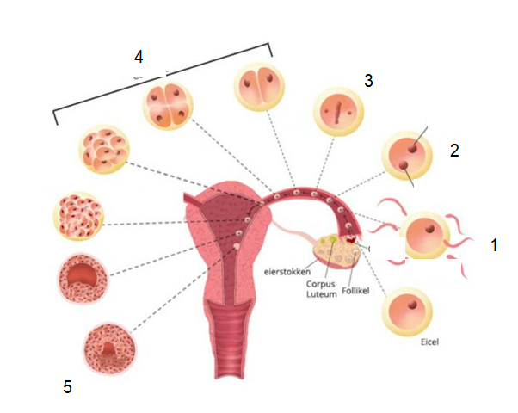
1.________________________________________________________________
2.________________________________________________________________
3.________________________________________________________________
4.________________________________________________________________
5._______________________________________________________________

Opdracht 3: Embryo en de placenta
Bekijk onderstaande afbeelding.
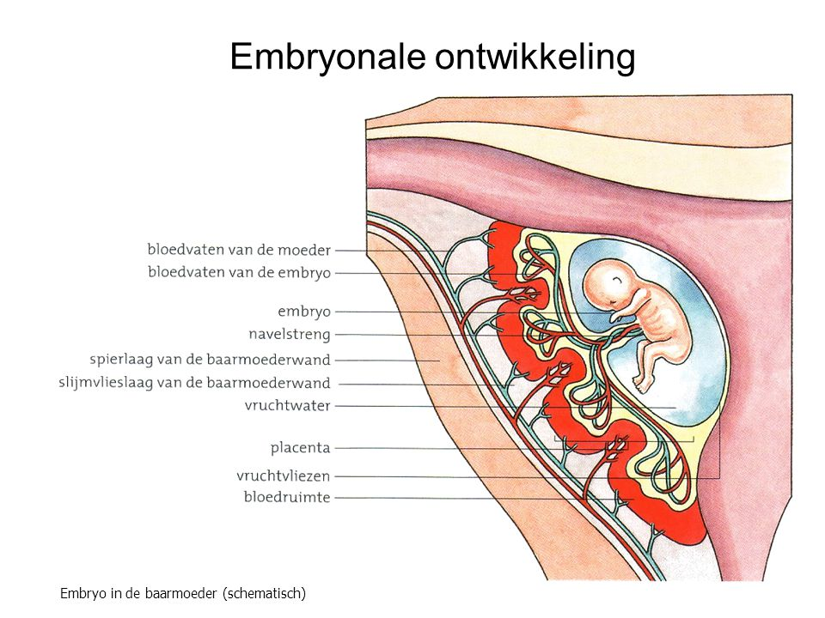
Hieronder staan stellingen die te maken hebben met deze afbeelding. Geef per stelling aan om welk deel dit gaat.
- Vormt een afscheiding tussen de bloedsomloop van kind en moeder, stoffen zoals voedingsstoffen, hormonen en afvalstoffen worden hier uitgewisseld___________________________________
- Zorgen ervoor dat het kind kan worden uitgeperst bij de bevalling ___________________________
- Beschermt het kind tijdens de zwangerschap tegen schokken en stoten ______________________
- Zak om het vruchtwater_______________________________________
- Voert afvalstoffen van het kind af _______________________________
- Voert voedingsstoffen naar het kind toe___________________________
- Voert voedingsstoffen naar de placenta toe ________________________
Opdracht 4: De bevalling
Beschrijf de 3 fasen van de bevalling:
__________________________________________________________________________________________________________________________________________________________________________________________________________________________________________________________________________________________________________________________________________________________________________________________________________________________________________________________________________________________________________________________________________________________________________________________________________________________________________________________________________________________________________________________________________________________________________________________________________________________________________________________________________________________________________________________________________________________________________

Inzichtvragen

Opdracht 5: De verloskundige
Een zwangere vrouw krijgt aan het begin van haar zwangerschap een gesprek met de verloskundige. Zij geeft, naast het beantwoorden van vragen, adviezen over een gezonde leefstijl tijdens de zwangerschap. Leg uit waarom een verloskundige dit gesprek voert en geef tevens tenminste 3 adviezen die een verloskundige zou kunnen geven.
__________________________________________________________________________________________________________________________________________________________________________________________________________________________________________________________________________________________________________________________________________________________________________________________________________________________________________________________________________________________________________________________________________________________________________________________________________________________________________________________________________________________________________________________________________________________________________________________________________________________________________________________________________________________________________________________________________________________________________
Opdracht 6: IVF behandeling
Bij een IVF behandeling wordt de eicel buiten de baarmoeder bevrucht en daarna in de baarmoeder geplaatst. Als een vrouw ook na een ivf-behandeling niet zwanger raakt, kan het zijn dat haar baarmoederslijmvlies te dun is voor een zwangerschap. Leg uit waardoor een zwangerschap niet mogelijk is bij een vrouw met een te dun baarmoederslijmvlies.
____________________________________________________________________________________________________________________________________________________________________________________________________________________________________________________________________________

Opdracht 7: Tweelingen
Lees onderstaande tekst.
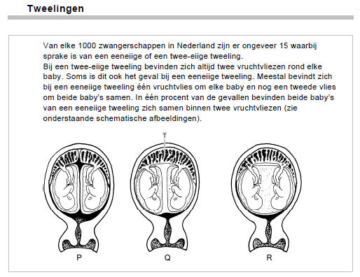
In welke van de afbeeldingen P, Q of R kan er volgens de informatie sprake zijn van een twee-eiige tweeling?
___________________
Opdracht 8: Uitgerekende datum
Gebruik onderstaande afbeelding.
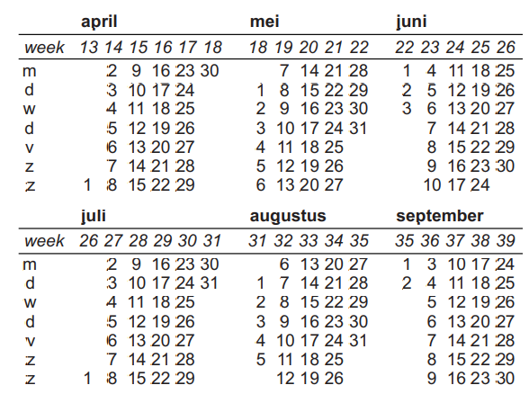

Frederike heeft op 20 juni de eerste dag van haar menstruatie. Ze heeft een regelmatige menstruatiecyclus van 28 dagen. Op 9 juli gaat ze twee weken op vakantie. Ze hoopt binnenkort zwanger te zijn. Als haar cyclus regelmatig blijft, wanneer kan Frederike dan een zwangerschapstest doen?
A vóór haar vakantie
B in de eerste week van haar vakantie
C in de tweede week van haar vakantie
D ná haar vakantie

Begrippenlijst

Probeer de begrippen uit je hoofd te omschrijven.

Begrip | Omschrijving
Chromosomen
Innesteling
Embryo
Foetus
Placenta
Navelstreng
Ontsluiting
Uitdrijving
Nageboorte
Stuitligging
Keizersnede
Echo
Vlokkentest
Vruchtwaterpunctie
NIPT test
Eeneiige tweeling
Twee-eiige tweeling
Overtijdbehandeling
Abortus

